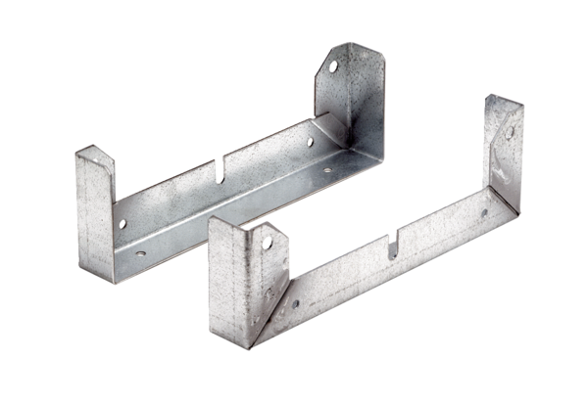Крепежная ножка FU 30Комплект поставки: 2 штукАссортимент: C
Номер артикула: 0036.0071Изготовитель: MAICO

